ФЕДЕРАЛЬНОЕ ГОСУДАРСТВЕННОЕ АВТОНОМНОЕ ОБРАЗОВАТЕЛЬНОЕ УЧРЕЖДЕНИЕ ВЫСШЕГО ОБРАЗОВАНИЯ
«РОССИЙСКИЙ УНИВЕРСИТЕТ ТРАНСПОРТА»
(РУТ (МИИТ))
Институт транспортной техники и систем управления
Кафедра «Управление и защита информации»

ОТЧЁТ ПО ЛАБОРАТОРНОЙ РАБОТЕ №3
по дисциплине
«Компьютерные технологии управления в технических системах»

Выполнил: ст. гр.ТУУ -151
Волкова М.А.
Проверил: к.т.н., доц.
Васильева М.А.

Москва 2020

Упражнение 1 Создание запросов, используя JOIN.
Сценарий: Вы – разработчик БД AdventureWorks. Вас попросили приготовить следующие отчеты:
• список ID работников, которые также являются и продавцами;
• список продуктов, производимых компанией, в котором указано есть ли описание этого продукта или нет;
• список продавцов, в котором указано, имеется ли у продавца территория продаж или нет.
Задачи.
1. Создать внутренний запрос.
Создать запрос, который выдаст столбец LoginID из таблицы HumanResources.Employee, связанный со столбцом BusinessEntityID (INNER JOIN таблиц HumanResources.Employee и Sales.SalesPerson по столбцу BusinessEntityID).

SELECT
E.LoginID
FROM HumanResources.Employee E
INNER JOIN Sales.SalesPerson Pr
ON E.BusinessEntityID = Pr.BusinessEntityIDA
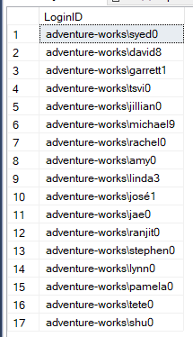

2. Создать запросы с левым внешний и правым внешний соединением.
• Создать LEFT OUTER JOIN, который использует таблицы Product и ProductReview, по столбцу ProductID;
SELECT
Pr.ProductID
,Pr.[Name]
,Pr.Color
,P.ReviewerName
FROM Production.Product Pr
LEFT OUTER JOIN Production.ProductReview P
ON Pr.ProductID = P.ProductID

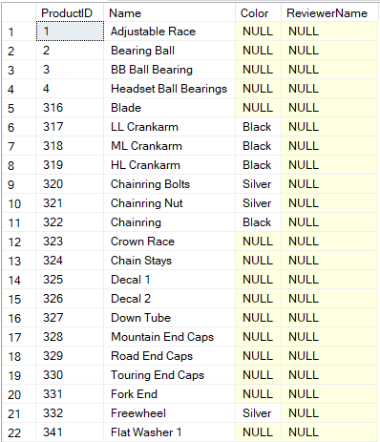

• Создать RIGHT OUTER JOIN, который использует таблицы SalesTerritory и SalesPerson, по столбцу TerritoryID.
SELECT
S1.TerritoryID
,S1.[Name]
,S2.BusinessEntityID
FROM Sales.SalesTerritory S1
RIGHT JOIN Sales.SalesPerson S2
ON S1.TerritoryID = S2.TerritoryID
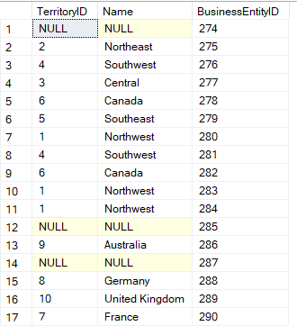

Упражнение 2 Применение соединений для использования в типичных отчетах.
Сценарий. Вас попросили приготовить следующие отчеты:
• Список вендоров, которые поставляют несколько продуктов.
• Список продуктов, которые поставляются несколькими вендорами.
• Список подкатегории продуктов, которые имеют хотя бы две различные цены, меньшие 15$.
Задачи
1. Создать и запустить запрос, используя SELF JOIN.
• Создать запрос, который возвращает список всех продуктов из таблицы Purchsing.ProductVendor, которые производятся продавцами.
SELECT P1.[Name] FROM Purchasing.ProductVendor Pr
INNER JOIN Production.Product P1
ON Pr.ProductID = P1.ProductID

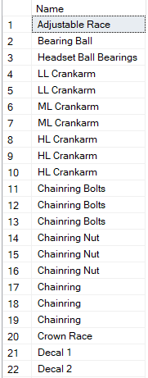
• Используйте SELF JOIN и расположите результаты в порядке ProductID.
• Удалите дубликаты, используя оператор DISTINCT.
SELECT DISTINCT Pr1.ProductID
,Pr1.[BusinessEntityID]
,V.[Name]
,P1.[Name]
FROM Purchasing.ProductVendor Pr1
INNER JOIN Purchasing.ProductVendor Pr2
ON Pr1.ProductID = Pr2.ProductID
INNER JOIN Production.Product P1
ON Pr1.ProductID = P1.ProductID
INNER JOIN Purchasing.Vendor V
ON Pr1.BusinessEntityID = V.BusinessEntityID
WHERE Pr1.BusinessEntityID <> Pr2.BusinessEntityID
ORDER BY Pr1.ProductID
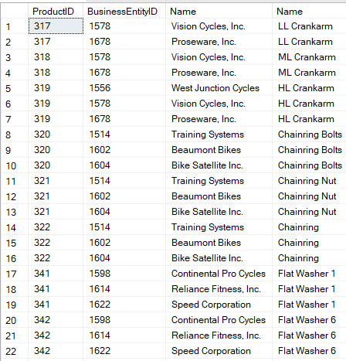

2. Создать и запустить запрос, используя SELF JOIN.
• Измените первую задачу, поменяв местами поля с равенством и неравенством.

SELECT DISTINCT Pr1.ProductID
,Pr1.[BusinessEntityID]
,V.[Name]
,P1.[Name]
FROM Purchasing.ProductVendor Pr1
INNER JOIN Purchasing.ProductVendor Pr2
ON Pr1.ProductID <> Pr2.ProductID
INNER JOIN Production.Product P1
ON Pr1.ProductID <> P1.ProductID
INNER JOIN Purchasing.Vendor V
ON Pr1.BusinessEntityID <> V.BusinessEntityID
WHERE Pr1.BusinessEntityID = Pr2.BusinessEntityID
ORDER BY Pr1.ProductID
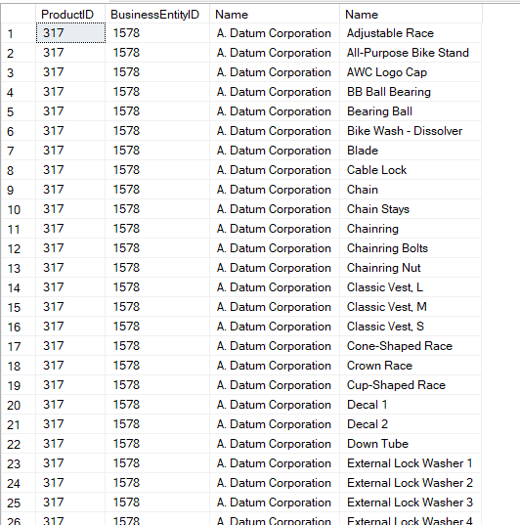

3. Создать и запустить запрос на экви-соединение, использующий операторы равенства и неравенства.
• Создайте запрос, который возвращает список всех категорий продуктов, имеющих не меньше двух различных цен, меньших 15$.
• Используйте INNER JOIN, чтобы соединить Production.Product саму с собой и оператор «не равно» на столбце ListPrice, чтобы выбрать две различные цены.

SELECT DISTINCT P1.ProductID
,P1.ProductSubcategoryID
,P1.ListPrice
FROM Production.Product P1
INNER JOIN Production.Product P2
ON P1.ProductSubcategoryID = P2.ProductSubcategoryID
WHERE P1.ListPrice < 15
AND P1.ListPrice <> P2.ListPrice

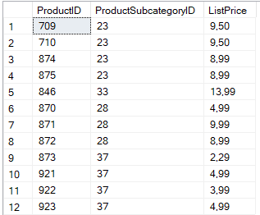

Упражнение 3 Объединение и ограничение результирующих наборов данных.
Сценарий. Вас попросили приготовить следующие отчеты:
• Комбинированный список двух таблиц А и В, с оператором UNION ALL.
• Список всех ID продуктов из таблицы Production.Product, которых нет в таблице Production.WorkOrder (оператор EXCEPT).
• Список всех ID продуктов, взятых из таблиц Production.Product и Production.WorkOrder (оператор INTERSECT).
• Список первых 15% всех продуктов из таблицы Production.Product, записанных по порядку ProductID.
• Сгенерированный случайным образом список из 10% от всех людей из таблицы Person.Person, включающий имя и фамилию.
Задачи
1. Объединить результирующие наборы данных двух запросов, используя оператор UNION ALL.
• Создайте запрос, возвращающий соединенный список всех столбцов из таблиц TableA и TableB. Не ограничивайте результаты запроса никакими операторами.
SELECT *
FROM TableA
UNION ALL
SELECT *
FROM TableB

2. Ограничить результирующие наборы данных, используя оператор EXCEPT.
• Создайте запрос, используя оператор EXCEPT, чтобы вывести список тех товаров из таблицы Production.Product, которых нет в таблице Production.WorkOrder.
SELECT P.ProductID, P.[Name] FROM Production.Product P
EXCEPT
SELECT Pr.ProductID, '1' AS One FROM Production.WorkOrder Pr
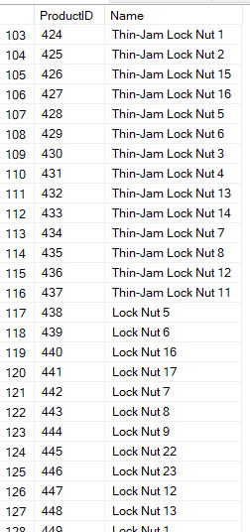
3. Ограничить результирующие наборы данных, используя оператор INTERSECT в выражении SELECT.
• Задача идентичная задаче 2, но с применением оператора INTERSECT.

SELECT P.ProductID, P.[Name] FROM Production.Product P
INTERSECT
SELECT Pr.ProductID, '1' AS One FROM Production.WorkOrder Pr

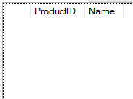
4. Ограничить результирующего набора данных, используя операторы TOP и TABLESAMPLE.
• Создайте запрос, показывающий первые 15% списка продуктов из таблицы Production.Product, записанных по порядку ProductID.

SELECT * FROM Production.Product
TABLESAMPLE (15 PERCENT)
ORDER BY ProductID

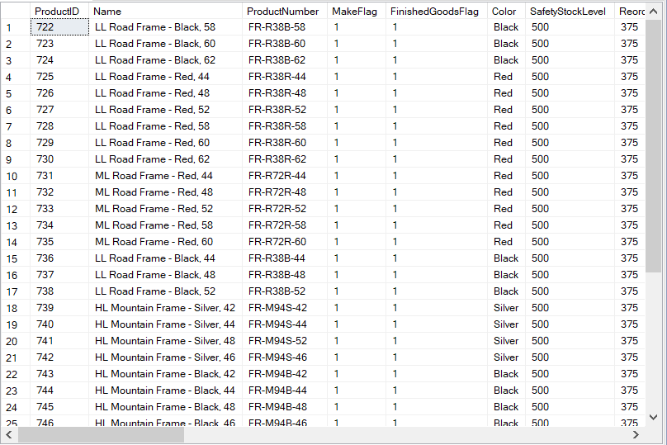

• Создайте запрос, который генерирует список в случайном порядке 10% людей из таблицы Person.Person, включающий имя и фамилию.
SELECT
FirstName
,LastName
FROM Person.Person
TABLESAMPLE (10 PERCENT)
